南浔区双林镇第二批小区生活垃圾精准分类项目

财政审批编号：浔政采网申[2019]1045号

公开招标采购文件

项 目 编 号： 浙通采字2019-016
采 购 单 位： 湖州双林建设发展有限公司
采购代理机构： 浙江建通工程建设管理有限公司

二○一九年七月

目 录
第一章、公开招标采购公告 3
第二章、招标需求 7
第三章、投标人须知 23
投标须知前附表 23
一、总 则 24
二、招标文件 25
三、投标文件的编制 28
四、开标 32
五、评标 32
六、定标 35
七、合同授予 35
第四章、评标办法及评分标准 36
一、总则 37
二、评标内容及标准 37
第五章、合同主要条款 37
第六章、投标文件格式 42
第七章、自评表 70

第一章、公开招标采购公告
根据《中华人民共和国政府采购法》、《政府采购货物和服务招标投标管理办法》及相关法律、法规等规定，经湖州市南浔区财政局政府采购监管科（财政审批编号:浔政采网申[2019]1045号）批准，现就南浔区双林镇第二批小区生活垃圾精准分类项目进行公开招标采购，欢迎中华人民共和国境内的合格投标人前来参加投标。
一、招标项目编号：浙通采字2019-016
二、采购组织类型：分散采购委托代理
三、招标项目概况：
3.1、招标范围：精准分类模式
序号 | 单位 | 总户数 | 最高限单价金额（元/户/年） | 总预算金额  (万元)
1 | 南浔区双林镇 | 2050户 | 518.3元/户 | 106.25
▲注：1、本次为单价招标，具体合同的签订以签订时入住户数为准，最终结算金额按实际入住数量乘以中标单价进行计算，如超过合同价5%时，另行签订补充协议。服务期限为自合同签订之日起1年，具体根据运营时间按比例结算。2、投标报价超最高限价为无效。
四、投标供应商资格要求:
1、符合《中华人民共和国政府采购法》第二十二条规定：具有独立承担民事责任的能力，具有良好的商业信誉和健全的财务会计制度，具有履行合同所必需的环保服务能力，有依法缴纳税收和社会保障资金的良好记录，参加政府采购活动前三年内，在经营活动中没有重大违法记录。
2、至本项目开标截止时间前，投标人未列入失信被执行人、重大税收违法案件当事人名单、政府采购严重违法失信行为记录名单的（以“信用中国”网站www.creditchina.gov.cn、“中国政府采购网”www.ccgp.gov.cn查询结果为准）；
3、营业执照经营范围具有垃圾分类或清运。
4、本项目不接受联合体投标，禁止转包或分包。
五、招标文件的报名/发售时间、地址、售价:
1．报名/发售时间：2019 年7月 日至 2019 年7月 日(双休日及法定节假日除外)，上午8:30 至11:30 ，下午 13:30至16:30 。
本公告自发布之日起公告期限为5个工作日。
报名/发售地址：浙江建通工程建设管理有限公司（湖州市港南路亿丰赛格数码城2号楼19楼）
3．标书售价(元)：每本500元（售后不退）
六、投标截止时间：2019年7月 日 9 时30分整
七、投标地址：湖州市公共资源交易中心【湖州市仁皇山片区金盖山路66号2号楼2楼】, 具体详见二楼休息区大屏幕，逾期送达或未按招标文件要求密封的投标文件将被拒收。
八、开标时间：2019年7月 日9时30分整
九、开标地址：湖州市公共资源交易中心【湖州市仁皇山片区金盖山路66号2号楼2楼】, 具体详见二楼休息区大屏幕，逾期送达或未按招标文件要求密封的投标文件将被拒收。
投标人应派法定代表人或其授权代表出席开标会议。法定代表人应携带法定代表人身份证明书和身份证原件，授权代表应当携带法定代表人授权委托书原件、本人身份证原件等有效证明出席开标会议。投标人代表未携带规定证件或迟到的按其自动放弃投标处理。
十、其他事项：
1．供货商如认为招标文件表述不清晰、存在歧视性或者其他违法内容的，可以在知道或者应知其权益受到损害之日起7个工作日内以书面形式要求采购人作出书面解释、澄清或者向采购人提出书面质疑，根据《中华人民共和国财政部令第 94 号-政府采购质疑和投诉办法》第十条第二款规定，供应商在法定质疑期内须一次性提出针对同一采购程序环节的质疑，否则采购代理机构有权拒绝第一次质疑以外其他所有质疑。答疑内容是招标文件的组成部份，并将以书面形式送达所有已报名的供货商。
2．投标人购买标书时应提交的资料：
（1）法人营业执照副本、组织机构代码证副本及税务登记证副本或“三证合一”的营业执照或“五证合一”的营业执照（加盖公章的复印件各一份）；
（2）法定代表人有效身份证明书及身份证或法定代表人授权书与授权人身份证；
（3）投标报名表（需注明项目名称、项目编号、投标人名称、详细地址、联系人、联系人电话、传真号码以及邮箱等相关信息并加盖公章）
3. 本项目资格后审。
4.本项目招标代理服务费由中标人支付。具体按计价格【2002】1980号文件标准计取。
十二、联系方式
1、采购代理机构名称：浙江建通工程建设管理有限公司
联系人：宁超 联系电话：0572-2553508
- 采购人名称：湖州双林建设发展有限公司
联系人：陈主任 联系电话：0572-
地址：南浔区双林镇人民政府
3、同政府采购行政监管及投诉受理部门：
湖州市南浔区财政局政府采购监管科 联系电话：0572-3026731

湖州双林建设发展有限公司
浙江建通工程建设管理有限公司
2019年7月

第二章、招标需求
- 招标范围：
序号 | 单位 | 总户数 | 最高限单价金额（元/户/年） | 总预算金额  (万元)
1 | 南浔区双林镇 | 2050户 | 518.3元/户 | 106.25
▲注：1、本次为单价招标，具体合同的签订以签订时入住户数为准，最终结算金额按实际入住数量乘以中标单价进行计算，如超过合同价5%时，另行签订补充协议。服务期限为自合同签订之日起1年，具体根据运营时间按比例结算。2、投标报价超最高限价为无效。

二、项目特征描述：
精准分类：具体参照《湖州市生活垃圾精准分类试点小区经验介绍》执行，达到参与率90%以上，分类准确率95%以上，日投放率40%以上。运营公司建立小区垃圾分类运营系统数据平台，对整个小区的垃圾投放点、垃圾桶数量、接驳点等进行系统布局，“三站”（ 易腐垃圾收集站、大件垃圾中转站、绿色环保站）由物业配合做好选址，运营公司负责建设。本次招标分为两个标段，均以《湖州市居民生活垃圾分类实施方案》精神为准开展精准分类，落实各项主要做法，易腐垃圾由易腐垃圾收集员定时分拣收集，中标单位根据湖州市生活垃圾分类工作考核管理办法推行小区生活垃圾精准分类。中标单位必须按照要求实现所中标段内小区生活垃圾分类工作全覆盖，达到参与率90%以上，准确率95%以上，日投放率40%以上。
三、精准分类小区项目清单：
所属乡镇 | 所属社区 | 小区名称 | 总户数
双林镇 | 爱国路社区 | 宝石花园 | 200
双林镇 | 龙古兜社区 | 都市花园 | 132
双林镇 | 龙古兜社区 | 润泽禄地 | 314
双林镇 | 龙古兜社区 | 美好家园 | 112
双林镇 | 龙古兜社区 | 丰怡家园 | 78
双林镇 | 龙古兜社区 | 天虹苑 | 120
双林镇 | 龙古兜社区 | 凤凰水岸 | 459
双林镇 | 虹桥社区 | 综合市场 | 170
双林镇 | 虹桥社区 | 虹桥北村 | 235
双林镇 | 板桥社区 | 润泽福源 | 230
合 计 |  |  | 2050户

四、分类模式及需求
4.1精准分类模式
小区采取智能卡积分兑换的形式实施积分管理，实现小区生活垃圾分类参与率90%以上、准确率95%以上、日投放率40%以上。中标单位根据小区现状针对垃圾收集点进行系统布点，并做好硬质外罩，做好相应标识。根据小区实际设置绿色环保站一间，内置垃圾分类宣传知识，分类投放箱，方便居民日常投放。易腐垃圾由易腐垃圾收集员每天定时分拣收集，运至易腐垃圾收集站存放，定时清运，做到“日产日清”，收集员同时根据实际情况在前期3到6个月时间进行每日上门宣导服务工作，逐步引导居民养成自觉投放行为。每月定期开展可回收物、低附加值和有害垃圾收集活动，并由中标单位妥善处置。每个小区设大件垃圾中转站一处，围挡高度不低于1.5米。每户发放≥10L易腐垃圾桶一个，智能卡每户一张，每个易腐垃圾收集员配置智能电子秤一台计重。小区内除其他垃圾桶的短驳清运工作由小区物业负责外，其余的桶均由中标单位负责。
4.2分类设施要求
4.2.1垃圾投放点标识牌应设计外观新颖，宣传版面及内容醒目；结构坚实，安装稳固。
4.2.2大件垃圾集中堆放点应做地面硬化防渗处理，水电及排污设施齐全，围挡规范，标识清晰。
4.2.3新安装宣传栏、宣传牌、标识牌、硬质外壳设计格调应与小区环境协调，宣传内容多样新颖；中标单位进场后应对旧宣传牌、标识牌等视情况予以加固、改造、更新，并负责日常维护。
4.2.4有害垃圾、可回收物投放点应设置在小区出入口，公示牌应当标明可回收物品种、价格、活动日期、联系人等相关信息。
4.2.5所有投放点、接驳点、清洗点等建设必须符合环境保护要求，并征得居民委员会（业主委员会）的书面同意。
4.2.6 每个楼道或单元必须张贴一张垃圾分类宣传海报，且不得脏污缺失。
4.2.7 10L易腐桶应具备良好的密闭性，方便居民运送。
▲备注：有害垃圾由中标单位妥善保管并做好台账记录，并妥善处置。

4.3、设备设施需求清单
序号 | 服务项目名称 | 单位 | 数量 | 备注
1 | 新建环保屋 | 个 | ＞8 | 新建（用于有毒有害收集，居民积分兑换等）含门头亮化、室内装修、广告宣传
2 | 新建易腐垃圾接驳点 | 个 | ＞8 | 新建含门头亮化、室内装修、广告宣传
3 | 新建大件堆放点 | 个 | ＞8 | 新建含门头亮化、室内装修、广告宣传
4 | 易腐垃圾桶 | 只 | ＞2050 | 单桶≥10L（可密闭，提供样品）
5 | 电动拉桶短拨易腐车 | 辆 | ＞10 | 自行与小区物业协商充电事宜、包含维修更新费用
6 | 易腐摆放架（30户一组） | 座 | ＞80 | 材质不得低于304不锈钢材质或更优（含宣传广告、语音系统）
7 | 智能回收卡 | 张 | ＞2050 | 卡片带有二维码或内置芯片（印有南浔字样）
8 | 清洗设备 | 台 | ＞10 | 含电源接线、改造等费用
9 | 水电费用 | 个 | 10 | 需自行支付给物业或借用单位
10 | 智能双分类垃圾投放箱 | 个 | 10 | 实现二维码开合，便于居民投放垃圾
11 | 智慧垃圾分类管理平台  （含若干手持终端） | 个 | 1 | 用于管理整个小区垃圾分类系统（积分、日投放率、参与率等统计管理）
12 | 智能可回收终端 | 台 | ＞10 | 用于居民日常可回收物回收（含场地建设、回收终端至少可回收四类物品和有毒有害垃圾投放）
13 | 积分兑换机终端 | 台 | ＞10 | 用于居民日常积分换物兑换（含场地建设）
14 | 电子秤 | 台 | ＞10
15 | 电子宣传栏、牌、公示展板等 | 个 | 10 | 每小区各1块公示展板、易腐站和环保屋各1块电子宣传栏。在原有宣传广告牌上替换为精准分类宣传内容
16 | 垃圾分类景观小品 | 个 | 2 | 用于小区门口树立垃圾分类宣传装饰
17 | 可视化设备 | 台 | 1 | 用于参观小区精准分类，具有“一图看懂小区精准分类”功能，智慧垃圾分类管理平台后端可视化监管（显示屏、平板电脑等）
18 | 各类240L分类垃圾桶 | 个 | 若干 | 以其他垃圾桶为主
19 | 居民积分兑换手持终端 | 个 | ＞10 | 用于环保屋内居民日常积分兑换使用，可供相应物品相应积分选择功能。

4.4、人员需求
岗位名称 | 单位 | 数量 | 配置原则
▲项目经理 | 人 | 1 | 对整个项目负总责
质量管理员 | 人 | 1 | 对分类质量进行监督、管理、分析，提出整改措施
巡检员 | 人 | 2 | 对整个标段内小区每日全覆盖巡查
可回收人员 | 人 | 2 | 按照工作方案配置，确保回收活动正常开展
▲易腐垃圾收集员 | 人 | ≥8人 | 按照工作方案配收集员、并负责短驳
培训宣教员 | 个 | 2 | 根据实际情况调整，完成上门跟踪辅导，并配合街道开展培训工作
专职积分兑换人员 | 人 | 2 | 针对精准分类小区实际需要配置

▲备注：人员配置数量，中标单位根据工作需要可做适当调整，但必须满足垃圾分类质量标准及清运时间要求（带有▲易腐垃圾收集员必须满足参数且同一标段内人员不得兼职）。

五、项目运营详细需求
5.1宣传活动
（1）每个小区在启用时开展一次启动仪式，举办活动之前把方案递交垃圾分类办、街道审核。活动的奖品、照片、工作信息由中标单位落实完成。每次举办活动的相关照片、信息、参加活动名单等及时报送垃圾分类办、街道，所上报的动态信息稿件要求具有时效性。
（2）上门指导分类，完成服务小区全部住户 100%的上门垃圾分类宣讲、发放分类倡议书并由住户签字确认。发放给每户的宣传指导手册，包括宣传设施及人员由中标单位落实并支付相关费用。
（3）中标单位每年举行不少于四场（启动仪式+季度大型宣传活动，含志愿者、礼品等）大型宣传活动。
（4）每个小区每月需开展一次垃圾分类现场指导活动。
▲（5）运营公司需无条件配合区分类办、属地政府做好各类省市各类创建任务
▲（6）各类宣传广告等设施可结合小区现有场所合理利用、布置，如需新设，由街道、物业做好选址配合。
5.2志愿者督导
合理安排志愿者督岗，志愿者由中标单位落实安排，街道、物业做好配合，且相关费用由中标单位承担。
5.3巡检
各小区巡回检查垃圾桶内的分类质量（投放率和准确率），检查居民投放的易腐垃圾和其他垃圾；培养、教育、引导居民养成良好的垃圾分类习惯，逐步提高垃圾分类质量，并记录在册。
5.4积分兑换智能卡管理（居民用的二维码可以实现）
除其他垃圾与大件垃圾外居民投放垃圾应当电子自动积分，居民投放可回收物包括纸张类（纸箱，报纸等）金属类（易拉罐，铁罐等）、塑料类（塑料瓶等）、玻璃等。可回收物的积分应略高于市场价格；实施精准分类的居民小区易腐垃圾能够实现即时评分，满足月度质量评定条件。
▲5.5特殊需求
中标单位应及时制定小区启动计划安排进场，制定相应运营机制，在进场后一个月内完成精准分类基础设施建设，物资发放，入户宣传及住户信息收集，9月1日前确保50%户数启动垃圾分类精准模式；11月1日之前实现各标段垃圾分类精准分类工作全覆盖，并接受招标单位及所在街道考核验收。
5.6应急突发事项保障
遇自然灾害（含不可抗力事件），中标单位应有应急预案，人员及设备应满足需求；遇迎接大型检查（文明城市创建，垃圾分类示范创建验收等），中标单位需无条件积极响应。
▲5.7小区内垃圾桶按照谁清运谁清洗的原则操作。
▲5.8可回收垃圾定点回收
安排专用车辆对每个居民小区的可回收垃圾进行每周定点定时或预约的方式回收；车辆及人员数量满足可回收垃圾收集运输需求。
▲注：投标人拟投入本项目的人员所发放的薪资应不低于当地最低工资标准发放，并保证节假日福利、加班工资等发放标准符合国家相关规定，因此产生的一切矛盾、纠纷极其不良后果由中标单位自负。

六、分类投放、收集及运输需求
6.1分类设备投放
整体方案配有智能设备，并配备一定数量的普通塑料分类垃圾桶．结合多种宣传模式，引导居民分类投放意识。
分类投放点布点原则上在现有垃圾点位的基础上进行改造，根据小区布局情况，与物业公司和居（村）民委员会充分沟通并取得书面同意后，可进行一定程度的适当调整。新建投放点、接驳点、场地硬化等基础设施，按照规范施工。实施精准分类的居民小区，每户配发一只≥10升可密闭易腐垃圾桶，主要用于家庭易腐垃圾投放收集。
6.2分类收集
三类强制分类品种：易腐（易腐、餐厨）垃圾、可回收物、有害垃圾分别收集，易腐垃圾分类投放收集后暂存易腐垃圾收集站，并按要求短驳至接驳点，由清运单位专车收运；其他垃圾仍然由原物业公司负责短驳至接驳点，无物业公司的小区由中标单位短驳。有害垃圾由中标单位做好登统计并暂存，由中标单位妥善处置。精准分类居民小区产生的易腐垃圾实行强制分类，由中标单位组织实施并接受招标单位（含街道，社区）考核。
6.3易腐垃圾
每户发放一个密闭性能良好的≥10升可密闭易腐垃圾收集桶，在规定时间段由易腐垃圾收集员监管投放，正确分类的予以积分，在非定时时间段内，如有投放需求可自行至易腐垃圾收集站交给专管员进行投放，自行投放无积分。
6.4可回收物、低附加值物、有害垃圾
运营公司定期组织专场回收活动，现场积分，或者组织专业回收单位定期收购。其余时间有投放需求可自行投至小区出入口垃圾桶处、绿色环保站、智能垃圾桶。安排专业收集人员携带的积分电子秤，配备专业垃圾收运车辆定时定点进行现场收集，鼓励居民把可回收物送到收集点，获得积分，并可通过现场活动，兑换积分。兑换的礼品多元化，想方设法增加可回收收集量，最大限度调动居民参与垃圾分类积极性，培养居民分类意识，杜绝有价值物混入其他垃圾造成再生资源浪费。有害垃圾由中标单位定期清运至环卫指定的有害垃圾暂存库房。
6.5大件垃圾
由居民自行投放至大件垃圾中转站，运营公司要做好日常监管，督促物业联系环卫清运，确保环境整洁。大件垃圾原则上按每个小区设一处中转站，按要求设置围挡标识牌，加强日常管理，规范分类堆放，严禁超出围挡或遗撒在出入口。大件垃圾由中标单位进行有效分类监管，并督促物业联系环卫清运。
▲小区内的3种强制品种垃圾短驳（投放点至接驳点）和暂存均由中标单位实施。同时，应及时与垃圾清运单位有效对接，确保生活垃圾及日产日清。因中标单位工作不到位而造成的一切不良后果，由中标单位承担。
七、三站建设：
包括易腐垃圾收集站（密闭玻璃房，安装推拉式或对开门，能放下整个小区的易腐垃圾桶，如小区条件不允许提供大空间可分开设置两个）、大件垃圾中转站（10-15平方，具体视小区实际情况适当调整）、绿色环保站（内置可回收物和有害垃圾投放箱，至少分四类，规模具体视小区实际情况决定，亦可租用底层房子来解决），由街道、物业负责选址，由运营公司负责按要求建设，并负责做好相应配套布置，使之与周边环节相融合，做好后期维护。
7.1、垃圾收集点
由运营单位进行整体布局点位，配置各类桶数量，并负责做好相应硬化基建、标识标牌，各个点位上的垃圾桶配置相应硬质外罩，做好运营维护。硬质外罩需有顶且必须固定，不可移动，背侧设置取放内置垃圾桶开关门，门配锁防止随意拖出，投口设置在正面，要求投口最下端须高于内桶20厘米。
7.2、各类垃圾桶：
易腐垃圾桶（绿桶）、有害垃圾桶（红桶）、可回收垃圾桶（蓝桶）由运营公司负责购买、更新、维护，其中有害垃圾桶（红桶）、可回收垃圾桶（蓝桶）需成组配置放置在各出入口。
其他垃圾桶（黄桶）由原物业负责按点位数量购买、更新、维护。
可回收垃圾桶可由运营公司使用智能可回收收集垃圾桶代替（不计入运营成本、可赞助冠名），每个小区主出入口配置一组，此出入口可无需重复配置蓝桶。做好智能垃圾桶投放通信数据与自身运营系统数据平台的对接，方便居民投放积分。
7.3、保洁工作
①小区正常的日常保洁工作，仍有原物业负责保障。
②各类垃圾桶的短驳、日常清洗工作，按照谁购买谁负责的原则操作，即: 易腐垃圾桶（绿桶）、有害垃圾桶（红桶）、可回收垃圾桶（蓝桶）由运营公司负责，其他垃圾桶（黄桶）由原物业负责。
③垃圾桶接驳点由当地街道、物业负责选址，要求围挡美观、地面防渗。
④由街道和物业协调提供一处垃圾桶清洗点，水、电、排污等由物业公司落实（水电费由运营公司承担），如需硬化防渗建设由运营公司负责。
八、服务内容
8.1小区居民垃圾分类知识的宣传和相关人员培训，以及垃圾分类积分、兑换专项活动的宣传推广
8.1.1设置垃圾分类宣传展板、宣传栏、告示牌；
8.1.2垃圾分类宣传画入单元、宣传册（折叠页）发放到每个住户手中（完成率：合同户数的95%以上）；
8.1.3 小区每月开展不少于一次的垃圾分类知识集中宣传活动。
8.2 组织垃圾分类相关基础设施、设备配置
8.2.1合理设置小区垃圾分类收集点以及配置各类垃圾的收集容器（由街道、社区、小区物业配合）；
8.2.2易腐垃圾收集站的设置便于居民投放的原则，一般按照小区规模和出入方式进行设置，通常：
①500户以下的小区每个小区设置不少于1个收集站；
②500户以上的小区每个小区设置不少于2个收集站；
8.3 组织开展易腐垃圾收集及积分兑换活动
8.3.1向居民发放垃圾分类电子积分卡；（街道、物业配合提供每户个人信息）
8.3.2每日定时（不少于两小时）定点收集小区居民易腐垃圾，并对分类投放的易腐垃圾进行称重、登记，每月统计汇总上报；
8.3.3及时统计居民参与易腐垃圾分类的积分，每周组织开展不少于1次的积分兑换专项活动，兑换内容参考易腐积分兑换表。
8.4 定期组织开展可回收物、低附加值和有害垃圾分类收集及积分兑换活动
8.4.1 1000户以下的小区每周不少于1次；1000户以上的小区每月不少于6次；中标单位具体兑换内容及方案需报区分类办审核备案。
8.4.2每月对各类垃圾收集量进行统计汇总上报。
8.5 日常运行工作
8.5.1每日做好易腐垃圾的分类收集（不少于两小时，根据季节及小区特点可适当调整，但需征得区分类办同意并报备）；
8.5.2做好居民有害垃圾的回收，定期清运到环卫指定的有害垃圾暂存库房；
8.5.3做好可回收物和低附加值垃圾的分类收集（确保居民可以随时投放）和清运；回收次数及时间需基本满足该小区实际需求垃圾回收，可根据小区大小适当调整，并需征得到区分类办、街道的审核同意；
8.5.4定期对垃圾分类收集容器进行清洗，保持整洁并摆放有序；
8.5.5做好每日易腐垃圾的数据登记统计及相关数据的分析工作；
8.5.6 每月对小区居民参与垃圾分类及积分兑换情况进行公示；
8.5.7 每月2日前上报上月的工作情况(包括垃圾分类工作的相关数据及统计汇总)；每月底前上报次月重点工作计划；
8.5.8 建立小区垃圾分类信息管理系统并做好日常维护工作,确保市、区、街道分类办能实时查询。
▲8.5.9密闭性能良好的≥10L塑料易腐垃圾收集盒，要提供小样
8.5.10小区垃圾分类运营系统数据平台必须在分类办设置一个端口，可供随时查看分类数据
九、考核 评分标准
9.1、考核方式及方法
考核遵循“以质量标准为准绳、考核细则为依据”原则，按照每月考核,每季汇总,对该项目中标人工作运营情况实行全面考核，考核结果及时通报给中标人。
考核采用“现场检查”、“台账核查”、日常检查相结合的方式，分别记载入考核台账。月度考核参照《湖州市生活垃圾分类工作考办法》，并在考核前一天通知中标单位。日常抽查采取随机方式，随机检查标段内垃圾分类工作情况，现场通知中标单位，现场予以扣分。考核中采用影像资料等手段对发现的问题进行扣分记录，并下发考核整改告知书，告知整改时限，整改标准，验收时间，并确定专人予以验收。
考核组成员：区分类办1人，街道分类办1人，社区（或物业公司）不少于1人，中标单位不少于1人。当天考核结束后，参与考核人员须在考核表上签字确认。
9.2、垃圾分类月度考核评分表（参考）
小区名称：
检查  方式 | 考核项目 | 评分标准 | 总分
现场  检查 | 分类实效 | ①小区居民垃圾分类参与率须达到90%，根据数据平台反馈的月底数据为准，当月参与率每低1%扣1分（10分）；  ②每个月的准确率参照湖分类办【2018】11号文件考核，准确率须达到95%，当月准确率每低1%扣1分（15分）。  ③易腐垃圾的实际投放率以检查前一天的数据为准，分类投放责任单位无法提供实际投放住户清单或提供的清单严重失实的，以检查当天的、分类准确率为A级容器的实际投放率为准，每200户产生易腐垃圾1桶及以上（240）的，视为实际投放率45%以上；产生1桶以下0.75桶以上，视为实际投放率30%；差生0.75桶以下0.5桶以上的，视为实际投放率20%；产生0.5桶以下的，视为实际投放率5%。运行一个季度后日投放率须达到40%及以上。当日投放率如未达到即定要求，每低1%扣1.5分。（15分）（日投放率考核第一季度前两个月可适当放宽至30%） | 40
现场  检查 | 设施设备 | ①分类指示牌不规范、缺失，每处扣1分；  ②分类容器颜色不规范、缺失，每处扣1分；  ③收集容器、标识标牌有损坏、污垢、小广告的，每处扣1分；  ④在进行分类回收作业时要保持收集点“三站”及周边环境整洁有序，出现违规情况每处扣2分；  ⑤台账资料不健全、不规范的，每次扣2分。 | 25
现场  检查 | 日常运行机制 | ①建立台账机制，制定工作方案，每月月底向区分类办上报当月工作情况及支撑材料，情况内容不得作假，不得迟报，如当月的准确率与督查结果明显不符的视不符程度扣分（10分）；  ②每周每个小区不少于一次定点开展积分兑换活动，未达到要求扣5分（5分）；  ③每个小区每月不少于2场入户宣传培训活动，如若分类实效上任意一项未达标的小区每月不少于3场入户宣传活动，每少一场扣3分（10分）；  ④上级反馈问题没有及时整改的或督查中发现问题未及时整改的视情节严重扣分（5分）；  ⑤开展任何活动或收集处置过程中，对场地周围产生二次污染的每一次扣1分（5分）。 | 35
考核  情况 | 参考人员签字：
本考核表满分100分，每月评定一次，以进驻小区启动当月为基准月，每3个月算作一季度。区分类办、各街道、物业、项目运行单位四方每月对辖区内小区进行考核，3个月的平均分视为该小区的季度得分，最终将以“季度平均分”作为支付运营服务费的依据。季度考核平均分在90分（含）及以上的，不扣罚运营服务费；季度考核平均分在90分以下的每低1分扣1000元。考核平均分在70分以下的，扣除季度应付服务费的5％，连续2个季度70分以下的，需无条件直接退场。如被市、区两级分类办考核连续2个月不合格的将无条件退场。
十、 商务要求表
▲服务期限 | 本项目服务期自合同签订之日起1年，具体根据运营时间按比例结算。中标单位主动退场或因服务质量不达标被强制要求退出等情况除外。
▲付款条件 | 本项目中标单位必须完成三站建设后，再按季度服务费进行支付，具体支付方式以合同为准。季度支付服务费，结合月度考核评分，日常抽查扣分情况，计算出季度分值，扣除考核扣费金额，在下一季度第一个月15日之前支付。
▲履约保证金 | 中标人在签订合同前向采购人交纳合同总金额的5%作为履约保证金，履约保证金至合同履行完毕后5个工作日内无息退还。

本招标文件中带 “▲”的有关技术和商务条款为实质性条款，投标人必须在投标文件中作出实质性响应，否则投标无效。
参考图片
：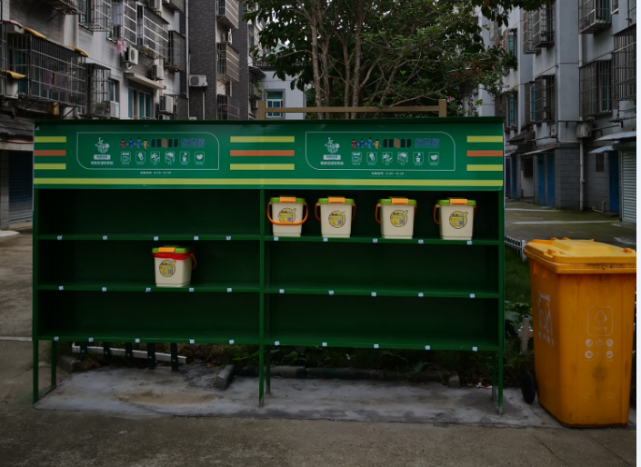
易腐垃圾桶放置架
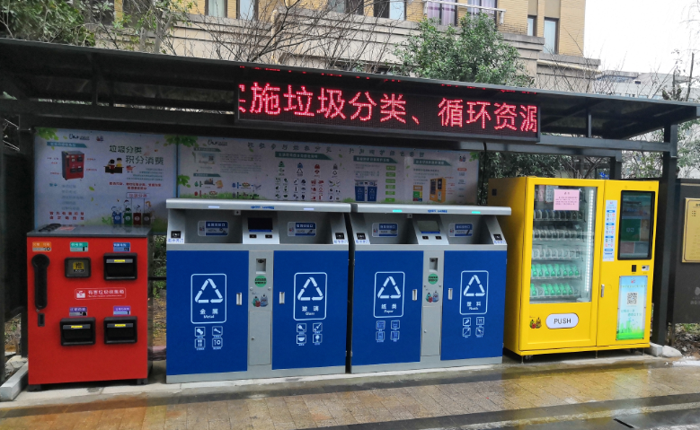
智慧分类设备（可回收物）
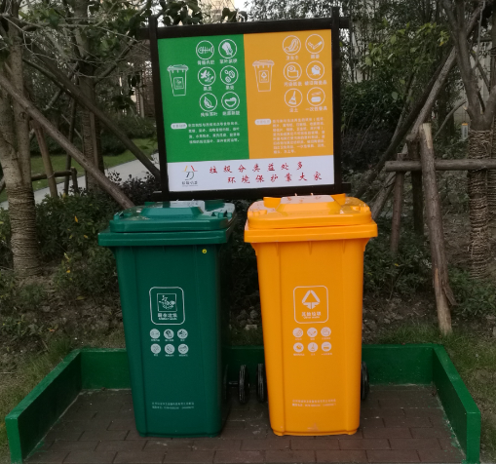

垃圾桶放置点
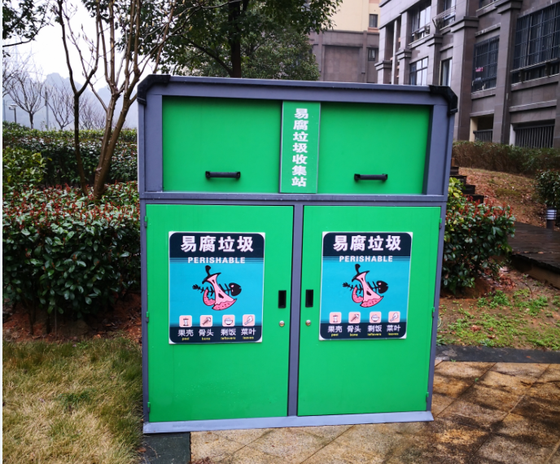
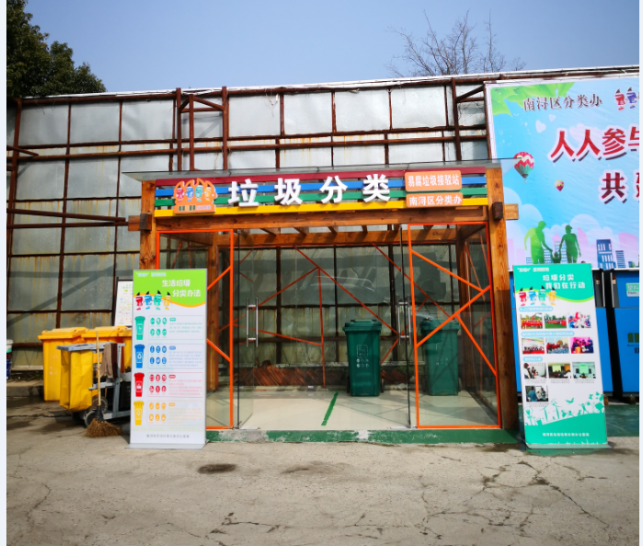

易腐垃圾接驳站
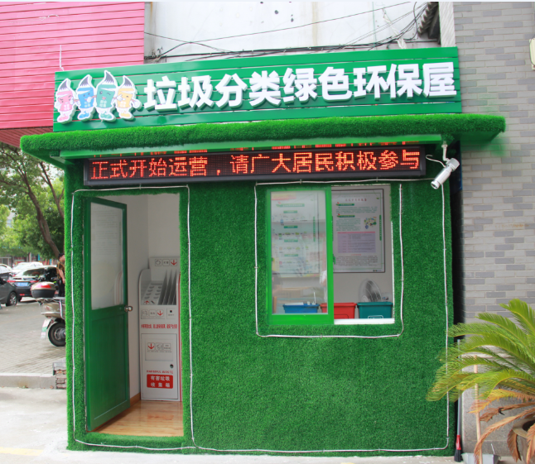

环保屋
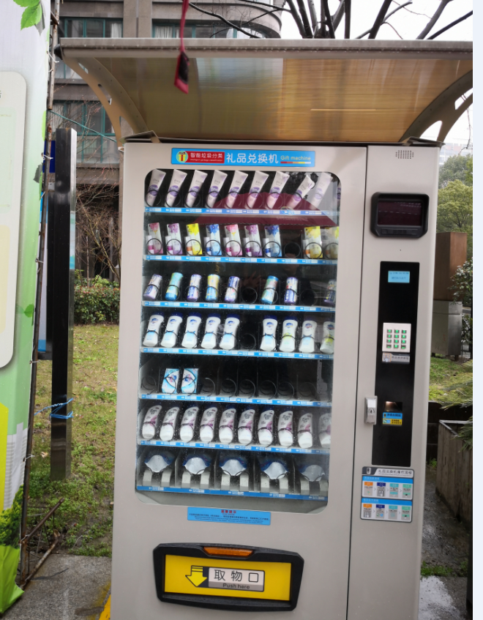

积分兑换机

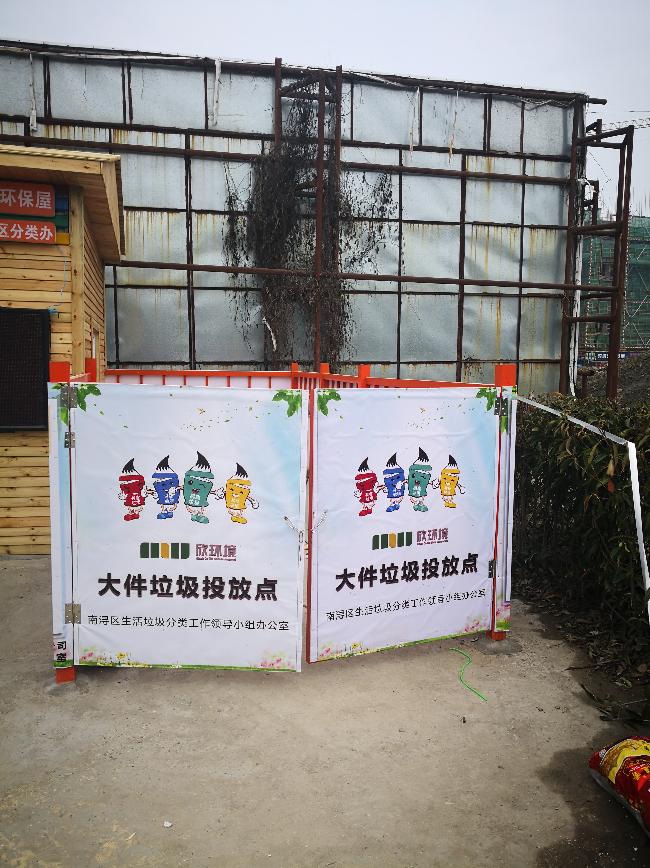

大件垃圾投放点

第三章、投标人须知

投标须知前附表
序号 | 内容、要求
1 | 项目名称：南浔区双林镇第二批小区生活垃圾精准分类项目
2 | 采购内容：详见第二章招标需求部分
3 | 标报价及费用：  1、本项目投标应以人民币报价；  2、不论投标结果如何，投标人均应自行承担所有与投标有关的全部费用；  3、招标代理费用人民币壹万伍仟伍佰元（￥15500.00元）由中标人支付。
4 | 答疑与澄清：供货商如认为招标文件表述不清晰、存在歧视性或者其他违法内容的，应知其权益受到损害之日起7个工作日内以书面形式要求采购人作出书面解释、澄清或者向采购人提出书面质疑，根据《中华人民共和国财政部令第 94 号-政府采购质疑和投诉办法》第十条第二款规定，供应商在法定质疑期内须一次性提出针对同一采购程序环节的质疑，否则采购代理机构有权拒绝第一次质疑以外其他所有质疑。答疑内容是招标文件的组成部份，并将以书面形式送达所有已报名的供货商。
5 | 投标文件组成：  资格证明文件正本 1 份；副本 2 份；  商务/技术文件、报价文件正本各 1 份；副本各 4 份。
6 | 资格审查资料递交：  1、法人营业执照或“三证合一”的营业执照或“五证合一”的营业执照副本（原件）；2、法定代表人身份证明书和法定代表人授权书（原件）；3、授权代表身份证（原件）； 4、授权代表社保缴费凭证（原件）；5、供应商市场行为信誉（信用）情况承诺书（申明书）（原件）。  备注:  1、投标人为浙江政府采购网注册供应商的资格审查时可不携带营业执照副本原件。届时采购人和采购代理机构将通过浙江政府采购网进行现场核对。  2、投标截止时间止，投标人将以上资料原件密封后同投标文件一起递交，以供资格审查时之用。届时未提供相应原件审查的将可能资格审查不通过，其风险由投标人自行承担。
7 | 投标截止时间及地点：投标人应于2019年 7 月 日 9:30 时前将投标文件密封送交到湖州市公共资源交易中心【湖州市仁皇山片区金盖山路66号2号楼2楼】具体详见二楼休息区大屏幕
8 | 开标时间及地点：本次招标将于2019年 7 月 日 9 :30 时在湖州市公共资源交易中心【湖州市仁皇山片区金盖山路66号2号楼2楼】；投标人应当派法人代表或法人代表授权委托人出席开标会议。
9 | 评标办法及标准：按照招标文件第四章评标办法及评分标准
10 | 中标公告及中标通知书：评标结束，采购人确认采购结果后，中标公告发布于  浙江政府采购网（http://www.zjzfcg.gov.cn）  湖州市公共资源交易网站（http://ggzy.huzhou.gov.cn）
11 | 签订合同：中标通知书发出后30天内。
12 | 履约保证金：中标人在签订合同前向采购人交纳合同总金额的5%作为履约保证金，履约保证金至合同履行完毕后5个工作日内无息退还。
13 | 采购资金来源：预算资金，已落实
14 | 付款方式：采购人根据合同自行支付
15 | 投标文件有效期：90 天
16 | 解释：本招标文件的解释权属于招标采购单位

一、总 则
（一）适用范围
本招标文件适用于南浔区双林镇第二批小区生活垃圾精准分类项目的招标、评标、定标、验收、合同履约、付款等（法律、法规另有规定的，从其规定）。
（二）定义
1、“采购人”系指湖州双林建设发展有限公司。
2、“采购代理机构”系指浙江建通工程建设管理有限公司。
3、“投标人”系指向采购人、采购代理机构提交投标文件的单位。
4、“产品”系指供方按招标文件规定，须向采购人提供的一切设备、保险、税金、备品备件、工具、手册及其它有关技术资料和材料。
5、 “服务”系指招标文件规定投标人须承担的安装、调试、技术协助、校准、培训、技术指导以及其他类似的义务。
6、“项目”系指投标人按招标文件规定向采购人提供的产品和服务。
7、“书面形式”包括信函、传真、电子文档等。
8、“▲”系指实质性要求条款。
（三）招标方式：
1、本次招标采用公开招标方式进行。
2、本次招标设定预算价，预算价由采购人确定并在招标文件中明确。
（四）投标委托
投标人代表须携带居民身份证。如投标人代表不是法定代表人，须有法定代表人出具的授权委托书（正本用原件，副本用复印件，格式见第六章）。
（五）投标费用
不论投标结果如何，投标人均应自行承担所有与投标有关的全部费用。
（六）合格投标人的资格要求
符合第一章第四条的规定。
（七）转包与分包
本项目不允许转包或分包。
（八）特别说明：
▲1.多家供应商参加投标，如其中两家或两家以上供应商的法定代表人为同一人或相互之间存在投资关系且达到控股的，同时提供的是同一品牌产品的，应当按一个供应商认定。评审时，取其中通过资格审查后的报价最低一家为有效供应商；当报价相同时，则以技术标最优一家为有效供应商；均相同时，由评标委员会集体讨论决定。
▲2.投标人投标所使用的资格、信誉、荣誉、业绩与企业认证必须为本法人所拥有。投标人投标所使用的采购项目实施人员必须为本法人员工（或必须为本法人或控股公司正式员工）。
▲3.投标人应仔细阅读招标文件的所有内容，按照招标文件的要求提交投标文件，并对所提供的全部资料的真实性承担法律责任。
▲4.投标人在投标活动中提供任何虚假材料,其投标无效，并报监管部门查处；中标后发现的,中标人须依照《中华人民共和国消费者权益保护法》第49条之规定双倍赔偿采购人，且民事赔偿并不免除违法投标人的行政与刑事责任。
（九）质疑和投诉

根据《中华人民共和国财政部令第94号-政府采购质疑和投诉办法》第二章规定。

1.供应商认为采购文件、采购过程、中标或者中标结果使自己的权益受到损害的，可以在知道或者应知其权益受到损害之日起7个工作日内，以书面形式向采购人、采购代理机构提出质疑。采购文件可以要求供应商在法定质疑期内一次性提出针对同一采购程序环节的质疑。

2.提出质疑的供应商（以下简称质疑供应商）应当是参与所质疑项目采购活动的供应商。

潜在供应商已依法获取其可质疑的采购文件的，可以对该文件提出质疑。对采购文件提出质疑的，应当在获取采购文件或者采购文件公告期限届满之日起7个工作日内提出。

3.供应商提出质疑应当提交质疑函和必要的证明材料。质疑函应当包括下列内容:

（1）供应商的姓名或者名称、地址、邮编、联系人及联系电话；

（2）质疑项目的名称、编号；

（3）具体、明确的质疑事项和与质疑事项相关的请求；

（4）事实依据；

（5）必要的法律依据；

（6）提出质疑的日期。

供应商为自然人的，应当由本人签字；供应商为法人或者其他组织的，应当由法定代表人、主要负责人，或者其授权代表签字或者盖章，并加盖公章。

4.采购人、采购代理机构不得拒收质疑供应商在法定质疑期内发出的质疑函，应当在收到质疑函后7个工作日内作出答复，并以书面形式通知质疑供应商和其他有关供应商。

5.供应商对评审过程、中标或者中标结果提出质疑的，采购人、采购代理机构可以组织原评标委员会、竞争性谈判小组、询价小组或者竞争性磋商小组协助答复质疑。

6.质疑答复应当包括下列内容：

（1）质疑供应商的姓名或者名称；

（2）收到质疑函的日期、质疑项目名称及编号；

（3）质疑事项、质疑答复的具体内容、事实依据和法律依据；

（4）告知质疑供应商依法投诉的权利；

（5）质疑答复人名称；

（6）答复质疑的日期。

质疑答复的内容不得涉及商业秘密。

7.采购人、采购代理机构认为供应商质疑不成立，或者成立但未对中标、中标结果构成影响的，继续开展采购活动；认为供应商质疑成立且影响或者可能影响中标、中标结果的，按照下列情况处理：

（1）对采购文件提出的质疑，依法通过澄清或者修改可以继续开展采购活动的，澄清或者修改采购文件后继续开展采购活动；否则应当修改采购文件后重新开展采购活动。

（2）对采购过程、中标或者中标结果提出的质疑，合格供应商符合法定数量时，可以从合格的中标或者中标候选人中另行确定中标、中标供应商的，应当依法另行确定中标、中标供应商；否则应当重新开展采购活动。

质疑答复导致中标、中标结果改变的，采购人或者采购代理机构应当将有关情况书面报告本级财政部门。

二、招标文件
（一）招标文件的构成。本招标文件由以下部份组成：
1、招标公告；
2、招标需求；
3、投标人须知；
4、评标办法及标准；
5、合同主要条款；
6、投标文件格式；
7、本项目招标文件的澄清、答复、修改、补充的内容。
（二）投标人的风险
投标人没有按照招标文件要求提供全部资料，或者投标人没有对招标文件在各方面作出实质性响应是投标人的风险，并可能导致其投标被拒绝。
（三）招标文件的澄清与修改
1.投标人应认真阅读本招标文件，发现其中有误或有不合理要求的，投标人必须在招标公告规定的时间前以书面形式要求招标采购单位澄清，同时请将该书面文件的电子文档发送至417303861@qq.com。采购代理机构对已发出的招标文件进行必要澄清、答复、修改或补充的，应当在招标文件要求提交投标文件截止时间十五日前，在财政部门指定的政府采购信息发布媒体上发布更正公告，并以书面形式通知所有招标文件收受人。
2.采购代理机构必须以书面形式答复投标人要求澄清的问题，并将不包含问题来源的答复书面通知所有购买招标文件的投标人；除书面答复以外的其他澄清方式及澄清内容均无效。
3.招标文件澄清、答复、修改、补充的内容为招标文件的组成部分。当招标文件与招标文件的答复、澄清、修改、补充通知就同一内容的表述不一致时，以最后发出的书面文件为准。
4.招标文件的澄清、答复、修改或补充都应该通过本代理机构以法定形式发布，采购人非通过本机构，不得擅自澄清、答复、修改或补充招标文件。

三、投标文件的编制
（一）投标文件的组成
投标文件由资格证明文件、商务文件、技术文件和报价文件四部份组成。《资格证明文件》装订成一册，《商务文件》和《技术文件》两部分装订成一册，《报价文件》装订成一册。
1、资格证明文件包括：
- 投标声明书（格式见附件）；
- 法人营业执照副本、组织机构代码证副本及税务登记证副本或“三证合一”的营业执照或“五证合一”的营业执照副本复印件；
- 法定代表人身份证明书和授权委托书（格式见附件）；
2、商务文件包括：
- 投标函（格式见附件）；
- 法定代表人身份证明书、法定代表人授权委托书（格式见附件）；
- 权威认证；
- 投标人同类项目实施情况一览表（同类业绩及业绩）（格式见附件）；
- 投标人情况一览表（格式见附件）；
- 商务响应表（格式见附件）；
- 企业综合实力；
- 投标人认为可以证明其能力或业绩的其他材料。
3、技术文件包括：
- 项目分析方案；
- 服务实施方案；
- 项目质量的保障措施及服务承诺；
- 设施设备配置方案；
- 项目交接实施方案；
- 安全生产及文明作业保障；
- 技术响应表（格式见附件）；
- 项目实施人员一览表（格式见附件）；
- 设备配置清单（格式见附件）；
4、报价文件：
1）开标一览表（格式见附件）；
2）投标报价明细表（格式见附件）；
3）投标人针对报价需要说明的其他文件和说明（格式自拟）。
▲注：法定代表人授权委托书、投标声明书、投标函必须由法定代表人签名并加盖单位公章。资格、资质证书复印件应加盖单位公章。
（一）投标文件的语言及度量衡单位
▲1、投标文件以及投标人与招标采购单位就有关投标事宜的所有来往函电，均应以中文书写。
▲2、投标文件所使用的度量衡单位，均采用我国法定计量单位。
（二）投标报价
▲1、投标人应按招标文件规定的报价格式进行投标报价。投标文件只允许有一个报价，任何有选择性的报价将不予接受。
▲2、投标报价是履行合同的最终价格，应包括为完成南浔区双林镇第二批小区生活垃圾精准分类项目可能发生的所有费用，包括技术服务发生人工费、材料费、专家评审技术费以及交通、通讯、设备（仪器）、劳力、利润、税收等以及所有有关的管理成本。
▲3、招标采购单位不接受备选方案。
▲4、投标文件中的单价、合价、总价全部采用人民币表示。
- 投标文件的有效期
▲1、自投标截止日起90天投标书应保持有效。有效期短于这个规定期限的投标将被拒绝。
- 在特殊情况下，采购人可与投标人协商延长投标书的有效期，这种要求和答复均以书面形式进行。
3、投标人可拒绝接受延期要求而不会导致投标保证金被不予返还。同意延长有效期的投标人需要相应延长投标保证金的有效期，但不能修改投标文件。
4、中标人的投标文件自开标之日起至合同履行完毕止均应保持有效。
（四）投标文件的签署和份数
1、投标人应按本招标文件规定的格式和顺序编制、装订投标文件，投标文件内容不完整、编排混乱导致投标文件被误读、漏读或者查找不到相关内容的，是投标人的责任。
2、投标人应按资格证明文件、商务文件、技术文件、报价文件分别编制并装订成册，其中《资格证明文件》装订成一册，《商务文件》和《技术文件》两部分装订成一册，《报价文件》装订成一册，投标文件应附有封面和目录，封面应注明“正本”、“副本”字样。
3、投标人应提供资格证明文件正本1份，副本2份；商务文件、技术文件、报价文件正本各1份，副本各4份。
4、投标文件的正本需打印或用不褪色的墨水填写，投标文件正本除本投标人须知中规定的可提供复印件外均须提供原件（复印件须加盖投标人公章）。副本为正本的复印件。
5、投标文件须由投标人在规定位置盖章并由法定代表人或法定代表授权人签署，投标人应写全称。
6、投标文件不得涂改，若有修改错漏处，须加盖单位公章或者法定代表人或授权委托人签字或盖章。投标文件因字迹潦草或表达不清所引起的后果由投标人负责。
7、▲投标文件必须采用胶装装订，否则投标文件将被视为无效。
（五）投标文件的包装、递交、修改和撤回
1、投标人应按资格证明文件、商务文件、技术文件、报价文件四部分编制投标文件，其中《资格证明文件》装订成一册、《商务文件》和《技术文件》两部分装订成一册，《报价文件》装订成一册，然后三册分别密封。在包装封面上注明投标人名称、投标人地址、投标文件名称（资格证明文件、商务/技术文件、报价文件等）、投标项目名称、项目编号及“在 年 月 日 时 分（开标时间）之前不得启封”字样，并加盖投标人公章[参照《投标文件外层包装封面格式》（见附件）的要求]。
2、未按招标文件要求密封的投标文件将被拒收，未按规定标记的投标文件将有可能被拒绝，由此造成投标文件被误投或提前拆封的风险由投标人承担。
3、投标人在投标截止时间之前，可以对已提交的投标文件进行修改或撤回，并书面通知招标采购单位；投标截止时间后，投标人不得撤回、修改投标文件。修改后重新递交的投标文件应当按本招标文件的要求签署、盖章和密封。
（六）投标无效的情形
实质上没有响应招标文件要求的投标将被视为无效投标。在评审时，如发现下列情形之一的，投标文件将被视为无效：
1、在资格审查时，如发现下列情形之一的，投标文件将被视为无效：
（1）资格证明文件不全的，或者不符合招标文件标明的资格要求的；
（2）投标人是采购人不具有独立法人资格的附属机构（单位）；
（3）至本项目投标截止时间前，投标人在“信用中国”网站www.creditchina.gov.cn、“中国政府采购网”www.ccgp.gov.cn中被列入失信被执行人、重大税收违法案件当事人名单、政府采购严重违法失信行为记录名单的。
2、在符合性审查时，如发现下列情形之一的，投标文件将被视为无效：
（1）授权代理人未经有效授权的；
（2）投标文件未按照招标文件规定的要求签署、盖章的；
（3）投标有效期、交货期（服务期）、质保期等不能满足招标文件要求的；
（4）不响应或者擅自改变招标文件要求或者投标文件有采购人不能接受的附加条件的；
（5）未提供或未如实提供服务内容，或者虚假投标的。
3、在技术评审时，如发现下列情形之一的，投标文件将被视为无效：
（1）与招标文件中标“▲”的服务指标、主要服务要求发生实质性偏离的；
（2）投标项目方案不明确，存在一个或一个以上备选（替代）投标方案且未注明哪个有效的；
（3）项目方案不符合项目需求或不具有操作性的。
4、在价格评审时，如发现下列情形之一的，投标文件将被视为无效：
（1）未采用人民币报价或者未按照招标文件标明的币种报价的；
（2）报价超出采购预算金额或最高限价(自主创新产品除外)的；
（3）投标报价具有选择性，且未注明哪个有效的；
（4）投标报价出现前后不一致且不同意按照招标文件规定的方法进行修正的；
（5）评标委员会认为投标人的报价明显低于其他通过符合性审查投标人的报价，有可能影响产品质量或者不能诚信履约的，应当要求其在评标现场合理的时间内提供书面说明，必要时提交相关证明材料；投标人不能证明其报价合理性的，评标委员会可以当将其作为无效投标处理。
5、投标人串通投标的，投标无效。
投标人有以下情形之一的，视为投标人串通投标：
（1）不同投标人的投标文件由同一单位或者个人编制；
（2）不同投标人委托同一单位或者个人办理投标事宜；
（3）不同投标人的投标文件载明的项目管理成员或者联系人员为同一人；
（4）不同投标人的投标文件异常一致或者投标报价呈规律性差异；
（5）不同投标人的投标文件相互混装。
6、法律、法规和招标文件规定的其他无效标情形。
（七）废标的情形
在招标采购中，出现下列情形之一的，应予废标：
（1）符合专业条件的供应商或者对招标文件作实质性响应的供应商不足三家的；
（2）出现影响采购公正的违法、违规行为的；
（3）投标人的报价均超过了采购预算，采购人不能支付的；
（4）因重大变故，采购任务取消的。

四、开标
（一）开标准备
招标采购单位将在规定的时间和地点进行开标，投标人的法定代表人或其委托代理人应参加开标会并签到。投标人的法定代表人或其委托代理人未按时签到的，视同放弃开标监督权利、认可开标结果。
（二） 开标程序：
1、开标会由采购代理机构主持，主持人宣布开标会议开始；
2、主持人介绍参加开标会的人员名单；
3、主持人宣布评标期间的有关事项；告知应当回避的情形,提请有关人员回避；
4、投标人或其当场推荐的代表检查投标文件密封的完整性并签字确认；
5、按各投标人提交投标文件时间的逆时间顺序打开资格证明文件、商务文件、技术文件外包装，清点正本、副本数量，符合招标文件要求的送评标室评审；不符合要求的，当场退还投标人，并由投标人代表签字确认；
6、采购人和采购代理机构依法对投标人的资格进行审查。
7、资格审查通过的投标人的商务文件、技术文件将被送评标室评审。商务、技术评分结束后，由主持人公布无效投标的投标人名单、投标无效的原因及其他有效投标的评分结果；
8、按顺序拆封各有效投标人的报价文件，宣读投标报价，以及采购代理机构认为有必要宣读的其他内容。
9、采购代理机构做开标记录，投标人代表对开标记录进行当场校核及勘误，并签字确认；同时由记录人、监督人当场签字确认。投标人代表未到场签字确认或者拒绝签字确认的，视同认可开标结果。
5、报价宣读结束后，报价文件送评标室评审。由评标委员会汇总各有效投标人综合得分，推荐中标候选人。
11、评审结束后，由主持人根据评标报告公布评标结果等。
12、开标会议结束。

五、资格证明文件审查
（一）审查人员
采购人及采购代理机构负责审查。
（二）审查依据
招标文件、投标人的资格证明文件、“信用中国”网站www.creditchina.gov.cn及“中国政府采购网”www.ccgp.gov.cn查询结果。
（三）审查方法
1、审查投标人资格证明文件及相应原件的完整性、符合性。
2、供应商提供供应商市场行为信誉（信用）情况承诺书（申明书）同时须提供“信用中国”网站（www.creditchina.gov.cn）或中国政府采购网（www.ccgp.gov.cn）查询截图，无不良或受惩信用记录，并加盖公章（截图查询日期须在开标截止时间前）。采购人及采购代理机构登录“信用中国”网站www.creditchina.gov.cn、“中国政府采购网”www.ccgp.gov.cn核实信息真实性。
3、出具资格审查表并由授权代表签字确认。
4、采购人、采购代理机构出具资格证明文件审查报告。

六、评标
（一）组建评标委员会
评标委员会由招标代理机构依法组建，负责评标活动。评标委员会遵循公正、公平、科学合理，竞争择优的原则。
（二）评标的方式
本项目采用不公开方式评标，评标的依据为招标文件和投标文件。
（三） 评标程序
1、采购人代表和采购代理机构人员对投标人资格的完整性、合法性等进行审查。
2、评标委员会审查投标文件的实质性内容是否符合招标文件的实质性要求。
3、评标委员会将根据投标人的投标文件进行审查、核对,如有疑问,将对投标人进行询标,投标人要向评标委员会澄清有关问题,并最终以书面形式进行答复。
4、评标委员会完成评标后，评标委员会按评标原则确定中标候选人同时起草评标报告。
5、全权代表未到场或者拒绝澄清或者澄清的内容改变了投标文件的实质性内容的，评标委员会有权对该投标文件作出不利于投标人的评判。
（四）澄清问题的形式
对投标文件中含义不明确、同类问题表述不一致或者有明显文字和计算错误的内容，评标委员会可要求投标人作出必要的澄清、说明或者纠正。投标人的澄清、说明或者补正应当采用书面形式，由其授权代表签字或盖章确认，并不得超出投标文件的范围或者改变投标文件的实质性内容。
（五） 错误修正
投标文件如果出现计算或表达上的错误，修正错误的原则如下：
1、开标一览表总价与投标报价明细表汇总数不一致的，以开标一览表为准；
2、大写金额和小写金额不一致的，以大写金额为准；
3、单价金额小数点有明显错位的，应以开标一览表的总价为准，并修改单价；
4、总价金额与按单价汇总金额不一致的，以单价金额计算结果为准；
5、对不同文字文本投标文件的解释发生异议的，以中文文本为准。
同时出现两种以上不一致的，按照上述规定的顺序修正，由投标人以书面形式进行修正，并加盖公章或者由法定代表人或其授权的代表签字。投标人确认后产生约束力；投标人不确认的，其投标无效。
（六） 评标过程的保密
凡是属于审查、澄清、评审和比较的有关资料以及授标建议，任何人均不得向投标人或其他无关的人员透露。投标人在评标过程中所进行的力图影响评标结果的不公正活动，可能导致其投标被拒绝。
（七）评标原则和评标办法
1、评标原则。评标委员会必须公平、公正、客观，不带任何倾向性和启发性；不得向外界透露任何与评标有关的内容；任何单位和个人不得干扰、影响评标的正常进行；评标委员会及有关工作人员不得私下与投标人接触。
2、财政部第87号令《政府采购货物和服务招标投标管理办法》第三十一条第二第三款规定：使用综合评分法的采购项目，提供相同品牌产品且通过资格审查、符合性审查的不同投标人参加同一合同项下投标的，按一家投标人计算，评审后得分最高的同品牌投标人获得中标人推荐资格;评审得分相同的，由采购人或者采购人委托评标委员会按照招标文件规定的方式确定一个投标人获得中标人推荐资格，招标文件未规定的采取随机抽取方式确定，其他同品牌投标人不作为中标候选人。
非单一产品采购项目，采购人应当根据采购项目技术构成、产品价格比重等合理确定核心产品，并在招标文件中载明。多家投标人提供的核心产品品牌相同的，按三十一条第二款规定处理。
3、评标办法。本项目采用综合评分法，详见《第四章：评标办法及评分标准》。
（八）评标过程的监控
本项目评标过程实行全程录音、录像监控，由湖州市公共资源交易管理办公室进行现场监督。投标人在评标过程中所进行的试图影响评标结果的不公正活动，可能导致其投标被拒绝。

七、定标
1、确定中标人。本项目由采购人确定中标人。
2、采购代理机构在评标结束后2个工作日内将评标报告交采购人确认。
3、采购人应当自收到评标报告之日起５个工作日内，在评标报告确定的中标候选人名单中按顺序确定中标人。中标候选人并列的，由采购人或者采购人委托评标委员会按照招标文件规定的方式确定中标人；招标文件未规定的，采取随机抽取的方式确定。
4、采购人自行组织招标的，应当在评标结束后5个工作日内确定中标人。
5、采购人在收到评标报告5个工作日内未按评标报告推荐的中标候选人顺序确定中标人，又不能说明合法理由的，视同按评标报告推荐的顺序确定排名第一的中标候选人为中标人。
6、采购人依法确定中标人后2个工作日内，采购代理机构以书面形式发出《中标通知书》，并同时在相关网站发布中标公告。中标公告期限为1个工作日。

八、合同授予
（一）签订合同
1、中标人应自接到中标通知书后30天内与采购人签定合同。同时，采购人对合同内容进行审查，如发现与采购结果和投标承诺内容不一致的，应予以纠正。
2、中标人拖延、拒签合同的，将取消中标资格。
（二）招标代理服务费、履约保证金及质量保证金
1、招标代理费由中标人支付。
2、签订合同前，中标人应按招标文件确定的金额，向采购人交纳履约保证金，否则，采购人可取消其中标资格。
3、签订合同后，如中标人不按双方签订合同约定履约，则不予返还其全部履约保证金，履约保证金不足以赔偿损失的，按实际损失赔偿。
4、履约保证金：中标人在签订合同前向采购人交纳合同总金额的5%作为履约保证金，履约保证金至合同履行完毕后5个工作日内无息退还。

第四章、评标办法及评分标准
为公正、公平、科学地选择中标人，根据《中华人民共和国政府采购法》等有关法律法规的规定，并结合本项目的实际，制定本办法。
本办法适用于南浔区双林镇第二批小区生活垃圾精准分类项目的评标。

一、总则
1、本次评标采用综合评分法，总分为100分，其中价格分20分，技术分、商务分及其他部分权值80分。合格投标人的评标得分为各项目汇总得分，中标候选资格按评标综合得分由高到低顺序排列，推荐2名中标候选人；得分相同的，按投标报价由低到高顺序排列；得分且投标报价相同的并列。评分过程中采用四舍五入法，并保留小数2位。
投标人评标综合得分=价格分+(技术、商务及其他分)
技术、商务及其他分按照评标委员会成员的独立评分结果汇总后的算术平均分计算，计算公式为：
技术、商务及其他分=评标委员会所有成员评分合计数/评标委员会组成人员数

二、评标内容及标准
（一）价格分（20分）
1、满足招标文件要求且投标报价最低的投标报价为评标基准价，有效投标人的投标报价等于评标基准价时其报价分为满分20分，其他投标人的价格分按照下列公式计算：
价格分=（评标基准价/投标报价）×20%×100（保留小数2位）
2、投标人的投标报价超过采购人设定的上限价(不另设上限价的以预算价作为上限价)，其价格分作零分处理。
3、评审时如发现供应商的报价明显高于其市场报价或低于成本价的，投标供应商书面说明并提供相关证明材料，如不能合理说明原因并提供证明材料的，该供应商的采购响应文件作无效处理。
注：对符合财政扶持政策的小微企业（或监狱企业、残疾人福利性单位）产品给予评标价格6%优惠，用扣除后的价格参与评审（此扣除后的报价仅作为价格分计算）。
（二）技术、商务及其他分（80分）

序号 | 评分内容 | 评分标准 | 分值范围
技术分  （45分） | 项目分析方案 | 详细阐述本项目覆盖小区垃圾（分类）相关现状、存在问题以及针对问题进行的重点难点分析，并针对性的提出解决方案，包括合理化建议。  方案优的得3分，方案良的得2分，方案一般的得1分，没有方案的不得分。 | 0-3
技术分  （45分） | 服务实施方案 | 作业服务方案详尽、合理、符合作业规范，内容包括但不限于：分类宣传方案、易腐垃圾收集转运方案、可回收物收运方案、有害垃圾收运方案、其他垃圾收运方案、垃圾分类设施设备配置建设方案等。  （1）易腐垃圾收运方案（3分）  提供易腐垃圾分类、收集、运输方案，要求体现对于提升易腐垃圾收集重量、降低易腐垃圾含杂率的具体措施，及易腐垃圾整体投放、收集、运营过程的方案。招标现场提供一只密闭性能良好的≥15L塑料易腐垃圾收集盒（桶）样品。无样品则不得分。  优秀（有清晰明了的垃圾收集运输方案，有降低易腐垃圾含杂率的具体措施）：3分，良好（运输方案可以提升易腐垃圾收集重量）：2分，一般（运输方案满足易腐垃圾整体的投放、收集、运营全过程）：1分，缺项0分。）  （2）可回收物收运方案（3分）  提供可回收物收运方案。要求做到从居民处收购（收集）规范化处理可回收物。  优秀（方案可以提升可回收物的收集重量，有将可回收与不可回收垃圾进行规范化分类的具体措施）：3分，良好（及时从居民处收购（收集）规范化处理可回收物，回收地保持干净没有杂物）：2分，一般（方案满足基本要求）：1分，缺项0分。）  （3）有害垃圾收运方案（3分）  提供有害垃圾收运方案。要求做到从小区有害垃圾收集点收集有害垃圾，转运至政府指定的临时存储点。要求有害垃圾暂存点符合环保要求。  优秀（有害垃圾做到及时清运，运输过程封闭没有垃圾异味散出，方案有提高收集重量的具体措施）：3分，良好（有害垃圾及时清运，垃圾暂存点符合环保要求）：2分，一般（方案满足基本要求）：1分，缺项0分。  （4）其他垃圾收运方案（3分）  除上述几类垃圾外的其他垃圾收运方案。要求做到其他垃圾单独收集，合理化配置其他垃圾桶数量和分布，有居民自行完成其他垃圾的投放作业，中标人负责每天将无物业公司的其他垃圾桶清运至接驳点，由环卫运输车辆负责进行清运。  优秀：3分，良好：2分，一般：1分，缺项0分。  （5）垃圾分类宣教方案（3分）  提供垃圾分类宣传方案，方案合理可行，有照片及文档记录，提供环保主题活动方案，方案合理可行（需提供相关同类业绩，现场照片、文档记录及业主满意度评价。优秀（宣传方案包含的内容多以及设计独特能根据本项目的实际情况设计，有详细的照片及文档记录）：3分，良好（宣传方案合理可行，有照片及文档记录）：2分，一般（宣传方案无差错能正常运行，达到宣传效果）：1分，缺项0分。）  （6）大件垃圾收集方案（3分）  提供大件垃圾收集方案。要求做到从小区大件垃圾中转站收集大件垃圾，有效监管，及时联系环卫清运。优秀（大件垃圾做到及时清运，运输过程封闭没有垃圾异味散出，方案有提高收集重量的具体措施）：3分，良好（大件垃圾及时清运，垃圾暂存点符合环保要求）：2分，一般（方案满足基本要求）：1分，缺项0分 | 0-18
技术分  （45分） | 项目班组、人员安排、管理制度 | （1）垃圾分类服务管理人员岗位安排分配情况，管理人员、分类指导员、转运作业人员等人员配备的合理性；担任本项目负责人和其他人员是否具有类似项目实施经验，安排参与项目的专业人员素质、技术能力、经验和数量等情况；设备及物耗配置情况。  评委根据具体情况进行评分；优秀（管理人员技术人员的配备合理，管理人员有能证明其工作专业性的资格证书等文件）：3分，中等（管理人员技术人员的配备合理）：2分 ，较差可评1分 或是不给分。  （2）管理制度健全、详细；人员配备合理，满足招标文件要求。评委根据具体情况进行评分；优秀（管理人员技术人员的配备合理满足招标文件要求，管理人员有能证明其工作专业性的资格证书等文件，持证管理人员须缴纳社保满三个月以上）：3分；中等（管理人员技术人员的配备合理满足招标文件要求）2分；较差可评1分或是不给分。 | 0-6
技术分  （45分） | 项目质量的保障措施及服务承诺 | 项目质量的保障措施合理、可行、科学，符合本项目需求，制定了安全措施和文明作业的服务承诺及处罚制度等。  方案优的得3分，方案良的得2分，方案一般的得1分，没有方案的不得分。 | 0-3
技术分  （45分） | 设施设备  配置方案 | 投标供应商拟投入的项目设备、车辆配置情况、三站（绿色环保站、易腐垃圾收集站、大件废弃物中转站）建设，根据投标供应商提供的设备、车辆配置、其他环卫设施的配置建设方案综合评比。  方案优的得3分，方案良的得2分，方案一般的得1分，没有方案的不得分。 | 0-3
技术分  （45分） | 项目交接  实施方案 | 根据投标供应商提供的项目交接实施方案进行综合评审，内容包含但不限于本项目原有人员的接收及安置、设备的采购及工作交接。  做出承诺且方案优的得3分，方案良的得2分，方案一般的得1分，没有方案的不得分 | 0-3
技术分  （45分） | 安全生产及文明作业保障 | 安全生产措施周全可行，制度完善合理，安全所需设备设施配备齐全，安全培训体系科学合理，优秀得2分、良得1分、一般得0.5分，未提供方案不计分 | 0-2
技术分  （45分） | 安全生产及文明作业保障 | 文明作业根据招标人要求对员工开展道路文明作业服务，统一服饰、车辆标识，作业器具和作业车辆外观整洁等具体实施方法进行对比打分，优秀得2分、良得1分、一般得0.5分，未提供方案不计分。 | 0-2
技术分  （45分） | 智能化垃圾分类积分系统 | （1）系统能够保证有IC卡信息技术的居民垃圾来源识别的；能够有记录信息导入、统计、实时上传的，得1分，招标现场需提供一张内置芯片或印有二维码的IC卡样品，无样品则不得分；  （2）能够承诺在南浔区分类办安装相应系统（可视化），并可实时监督与大数据分析（需提供拟投入设备清单）。得1分，无清单不得分；  （3）有垃圾分类移动端APP并实时应用的，系统积分兑换功能具备线上线下功能的，招标现场提供一个内置相关APP功能的终端设备样品，得2分，无样品则不得分。  （4）系统积分兑换方式多样，可通过智能设备或平板电脑、APP实现兑换商品、服务等。有得1分。 | 0-5
商务分  （35分） | 业绩 | 1、2017月1月1日以来，投标人具有环卫清扫保洁、生活垃圾收集清运、垃圾前段分类等类似业绩：合同年服务金额累计在100万元以下得1分，100-200万元得3分，200万元-300万元得5分。需提供业绩合同复印件并加盖公章以及相关证明材料，原件备查，时间以合同签订时间为准，未提供不得分。 | 0-5
商务分  （35分） | 企业资质 | 具有如下体系认证证书，且认证范围含“城市生活垃圾经营性清扫、收集、运输”字样的或清洁保洁服务，垃圾清运服务及相关管理活动，并在有效期内，每提供1项，得1分：  1）《GB/19001-2008/ISO9001-2008质量管理体系认证》；  2）《ISO14001：2004：标准环境管理体系认证》；  3）《GB/T 28001-2001/OHSAS 18001：2007职业健康安全管理体系认证》。  以上体系认证为更新前标准，更新后标准为：  1）《GB/T19001-2016/ISO9001：2015质量管理体系要求》；  2）《GB/T24001-2016/ISO14001：2015环境管理体系要求》；  3）《GB/T 28001-2011/OHSAS 18001：2007职业健康安全管理体系要求》。  无“城市生活垃圾经营性清扫、收集、运输字样的或清洁保洁服务，垃圾清运服务及相关管理活动。不在有效期内属于无效认证，不得分。提供复印件加盖公章；原件备查，否则不得分。 | 0-3
商务分  （35分） | 企业  信誉 | 1、根据投标人提供的有效信用等级证书进行评定，AAA级或以上得1.5分，AA级得1 分，A级得0.5 分。未提供不得分。（提供复印件并加盖公章，相应原件请随身携带，以备核验，未提供相应原件的，该部分评分时不予认可。）  2、投标人获得工商行政（市场监督）管理部门颁发“守合同重信用企业”信誉证书情况：获得一个年度的得0.5分，每多一年度获得0.5分，最多得2.5分。（提供工商行政（市场监督）管理部门颁发的“守合同重信用企业”信誉证书提供复印件及官方网站查询截图并加盖公章。） | 0-4
商务分  （35分） | 企业荣誉 | 投标人获得政府行政职能部门或环卫主管部门授予的投标企业有关垃圾分类方面荣誉证书的得3分，需提供荣誉证书复印件并加盖投标人公章，原件备查。 | 0-3
商务分  （35分） | 创研能力 | 1、投标人单位或个人具有地市级及以上颁发的环卫或固废领域相关的专利证书的得3分，获奖证书的得2分。具有地市级以下颁发的环卫或固废领域相关的证书得1分。提供证书复印件加盖公章，原件备查。 | 0-3
商务分  （35分） | 服务团队 | 1、从事垃圾分类工作的团队成员拥有清扫收集运输或垃圾分类运营项目经理证书1名的得1分、2名及以上的得2分（提供人员名单、证书及社保复印件并加盖公章，原件携带备查）。  - 具备垃圾清运车辆（所有权归该企业或下属控股子公司或全资子公司）保障，1-3辆的得1分，3-7辆的得2分，7辆以上的得3分。（不含三轮车、电动收运车）（提供购置发票或相关证明文件），否则不得分。  3、投标人承诺中标后能在本市提供可回收二次分拣场地作为应急备用场地的（须提供拟设立固定二次分拣场地的详细地址、场所照片等，未提供的不得分），得3分，否则不得分。 | 0-8
商务分  （35分） | 智慧管控系统 | 投标人具有信息化平台系统，并且该系统具有国家版权局颁发的计算机软件著作权登记证书的，得5分需提供相关证明（原始取得须提供证书；购买取得须提供发票及合同）复印件并加盖公章，相关原件备查。 | 0-5
商务分  （35分） | 服务网点 | 投标人承诺中标后在湖州市范围内设立固定营业场所的得2分；（须提供拟设立固定营业场所的详细地址、场所照片等，未提供的不得分）。 | 0-2
商务分  （35分） | 标书质量 | 投标文件编排有序、装订整齐、书面整洁、内容详实、简洁易查；评委酌情打分。 | 0-2

第五章、合同主要条款
（仅供参考）
湖州市南浔区关于生活垃圾分类服务合同

项目名称：

项目地点：

甲 方：

乙 方：

合同编号：

签订日期：

项 目 名 称：
项目名称： 项目编号：
甲方：（买方）
乙方：（卖方）
甲、乙双方根据 招标的结果，签署本合同。
一、服务内容
1. 项目名称：
2.…………
二、合同金额
本合同金额为（大写）：____________________________元（￥____________元）人民币。
三、技术资料
1.乙方应按招标文件规定的时间向甲方提供使用货物的有关技术资料。
2. 没有甲方事先书面同意，乙方不得将由甲方提供的有关合同或任何合同条文、规格、计划、图纸、样品或资料提供给与履行本合同无关的任何其他人。即使向履行本合同有关的人员提供，也应注意保密并限于履行合同的必需范围。
四、知识产权
乙方应保证所提供的货物或其任何一部分均不会侵犯任何第三方的知识产权。
五、产权担保
乙方保证所交付的货物的所有权完全属于乙方且无任何抵押、查封等产权瑕疵。
六、履约保证金
中标人在签订合同前向采购人交纳合同总金额的5%作为履约保证金，履约保证金至合同履行完毕后5个工作日内无息退还。
七、转包或分包
1.本合同范围的货物，应由乙方直接供应，不得转让他人供应；
2.如有转让和未经甲方同意的分包行为，甲方有权解除合同，没收履约保证金并追究乙方的违约责任。
八、合同履约时间、履约方式及履约地点
1. 履约时间：
2. 履约方式：
3. 履约地点：
九、货款支付
十、质量要求
乙方应严格按照招标书和有关标准实施本工作，确保工作质量。
十一、税费
本合同执行中相关的一切税费均由乙方负担。
十二、质量保证及售后服务
1．乙方应按招标文件规定向甲方提供服务。
2． 乙方提供的服务成果在服务质量保证期内发生故障，乙方应负责免费提供后续服务。对达不到要求者，根据实际情况，甲方可按以下办法处理：
（1）重做：由乙方承担所发生的全部费用。
（2）贬值处理：由甲乙双方合议定价。
（3）解除合同。
3．如在使用过程中发生问题，乙方在接到甲方通知后在1小时内到达甲方现场。
4．在服务质量保证期内，乙方应对出现的质量及安全问题负责处理解决并承担一切费用。
十三、违约责任
乙方不能按合同规定的内容提供服务时，甲方有权从维护费中扣除相应款项；如遇严重情况，甲方可以终止合同。严重情况指甲方书面通知改正二次仍不执行的。
1．甲方无正当理由拒绝接受服务的，甲方向乙方偿付合同款项百分之五作为违约金。
2．甲方无故逾期验收和办理款项支付手续的,甲方应按逾期付款总额每日万分之五向乙方支付违约金。
3． 乙方未能如期提供服务的，每日向甲方支付合同款项的千分之六作为违约金。乙方超过约定日期5个工作日仍不能提供服务的，甲方可解除本合同。乙方因未能如期提供服务或因其他违约行为导致甲方解除合同的，乙方应向甲方支付合同总值5%的违约金，如造成甲方损失超过违约金的，超出部分由乙方继续承担赔偿责任。
十四、不可抗力事件处理
1. 在合同有效期内，任何一方因不可抗力事件导致不能履行合同，则合同履行期可延长，其延长期与不可抗力影响期相同。
2. 不可抗力事件发生后，应立即通知对方，并寄送有关权威机构出具的证明。
3. 不可抗力事件延续120天以上，双方应通过友好协商，确定是否继续履行合同。
十五、诉讼
1、双方在执行合同中所发生的一切争议，应通过协商解决。如协商不成，可向甲方所在地法院起诉。
十六、合同生效及其它
1. 合同经双方法定代表人或授权代表签字并加盖单位公章后生效。
2.合同执行中涉及采购资金和采购内容修改或补充的，须经 财政部门审批，并签书面补充协议报政府采购监督管理部门备案，方可作为主合同不可分割的一部分。
3.本合同未尽事宜，遵照《合同法》有关条文执行。
4. 本合同正本一式六份，具有同等法律效力，甲乙双方各执二份，一份报政府采购监督管理部门备案，一份由采购代理机构备存。
甲方（盖章）： 乙方（盖章）：
地址： 地址：
法定（授权）代表人： 法定（授权）代表人：
签字日期： 年 月 日 签字日期： 年 月 日
合同鉴证方（盖章）:
法定代表人或主要负责人: 鉴证日期: 年 月 日

第六章、投标文件格式

投标方提交投标文件须知

1、投标方应严格按照以下顺序填写和提交下述规定的全部格式文件以及其他有关资料，混乱的编排导致投标文件被误读或招标方查找不到有效文件是投标方的风险。
2、所附表格中要求回答的全部问题、信息都必须正面回答。
3、本资格声明的签字人应保证全部声明和问题的回答是真实的和正确的。
4、招标方将应用投标方提交的资料判断和考虑决定投标方履行合同的合格性及能力。
5、投标方提交的材料将被保密保存，但不退还。
6、全部文件应按投标方须知中规定的语言和份数提交。
一、资格证明文件、商务/技术文件的外包装封面格式：（不可缺）

南浔区双林镇第二批小区生活垃圾精准分类项目

资格证明文件/商务/技术文件

在 年 月 日 时 分（开标时间）之前不得启封

项目名称：
项目编号：
投标人名称（盖章）：
投标人地址：
授权代表签章：
年 月 日

二、资格证明文件/商务/技术文件封面格式：

正本或副本

南浔区双林镇第二批小区生活垃圾精准分类项目

资格证明文件/商务/技术文件

项目名称：
项目编号：
投标人名称（盖章）：
投标人地址：
授权代表签章：
年 月 日

三、资格证明文件目录
- 投标声明书（格式见附件）；
- 法人营业执照副本、组织机构代码证副本及税务登记证副本或“三证合一”的营业执照或“五证合一”的营业执照副本复印件；
- 法定代表人身份证明书和授权委托书（格式见附件）；

四、投标声明书格式：
投标声明书

致： （招标采购单位名称）：
（投标人名称）系中华人民共和国合法企业，经营地址 。
我 （姓名）系 （投标人名称）的法定代表人，我方愿意参加贵方组织的 项目的投标，为便于贵方公正、择优地确定中标人及其投标产品和服务，我方就本次投标有关事项郑重声明如下：
1.我方向贵方提交的所有投标文件、资料都是准确的和真实的。
2.我方不是采购人的附属机构；在获知本项目采购信息后，与采购人聘请的为此项目提供咨询服务的公司及其附属机构没有任何联系。
3.我方及由本人担任法定代表人的其他机构最近三年内被通报或者被处罚的违法行为有：
4.以上事项如有虚假或隐瞒，我方愿意承担一切后果，并不再寻求任何旨在减轻或免除法律责任的辩解。

法定代表人签字：
投标人盖章：
年 月 日

五、法人代表身份证明书格式：

法定代表人身份证明书

（姓名）是 （单位名称）的法定代表人，身份证号码为 ，性别 ，职务 ，联系电话 ，传真 ，联系地址： ，邮编

特此证明。

投标人： （盖章）
法定代表人： （签名、盖章）
日期： 年 月 日

--------------------------------------------------------------------------------

有效身份证明复印件粘贴处
六、法定代表人授权委托书格式：

法定代表人授权委托书

致： ：
本授权委托书声明，我 （姓名）系 （投标人名称）的法定代表人，现授权委托本单位在职职工 （姓名）以我方的名义参加 项目的投标活动，并代表我方全权办理针对上述项目的投标、开标、评标、签约等具体事务和签署相关文件。
我方对被授权人的签名负全部责任。
在撤销授权的书面通知以前，本授权书一直有效。被授权人在授权书有效期内签署的所有文件不因授权的撤销而失效。
被授权人无转委托权，特此委托。

被授权人签名： 法定代表人签名：
被授权人身份证号码：

投标人盖章：
年 月 日

----------------------------------------------------------------------------

授权代理人有效身份证明复印件粘贴处

附：被授权人社保缴费证明（加盖社保机构章）
七、商务/技术文件目录：
1、商务文件包括：
1）投标函（格式见附件）；
2）法定代表人身份证明书、法定代表人授权委托书（格式见附件）；
3）权威认证；
4）投标人同类项目实施情况一览表（同类业绩及业绩）（格式见附件）；
5）投标人情况一览表（格式见附件）；
6）商务响应表（格式见附件）；
7）企业综合实力；
8）投标人认为可以证明其能力或业绩的其他材料。
2、技术文件包括：
9）项目分析方案；
- 服务实施方案；
- 项目质量的保障措施及服务承诺；
- 设施设备配置方案；
- 项目交接实施方案；
- 安全生产及文明作业保障；
- 技术响应表（格式见附件）；
- 项目实施人员一览表（格式见附件）；
- 设备配置清单（格式见附件）；

以上投标文件组成部分招标文件有格式的参照后附件格式，无格式的投标单位自拟。

八、投标函：
投 标 函
致： （招标采购单位）：
根据贵方为 项目的招标公告（项目编号： ），签字代表___ _ _（全名）经正式授权并代表投标人 （投标人名称）提交资格证明文件正本 份、副本 份、商务/技术文件、报价文件正本各 份、副本各 份。
据此函，签字代表宣布同意如下：
1、投标人已详细审查全部“招标文件”，包括修改文件（如有的话）以及全部参考资料和有关附件，已经了解我方对于招标文件、采购过程、采购结果有依法进行询问、质疑、投诉的权利及相关渠道和要求。
2、投标人在投标之前已经与贵方进行了充分的沟通，完全理解并接受招标文件的各项规定和要求，对招标文件的合理性、合法性不再有异议。
3、本投标有效期自开标日起 90个日历天。
4、如中标，本投标文件至本项目合同履行完毕止均保持有效，本投标人将按“招标文件”及政府采购法律、法规的规定履行合同责任和义务。
5、投标人同意按照贵方要求提供与投标有关的一切数据或资料，并保证其真实性、合法性。
6、与本投标有关的一切正式往来信函请寄：
地址： 邮编： 电话：
传真： 投标人代表姓名: 职务：
投标人名称(盖章):
开户银行：
银行帐号：
法定代表人签字:
日期: 年 月 日
九、法人代表身份证明书格式：

法定代表人身份证明书

（姓名）是 （单位名称）的法定代表人，身份证号码为 ，性别 ，职务 ，联系电话 ，传真 ，联系地址： ，邮编

特此证明。

投标人： （盖章）
法定代表人： （签名、盖章）
日期： 年 月 日

-------------------------------------------------------------------------------------------------------------------

有效身份证明复印件粘贴处
十、法定代表人授权委托书格式：

法定代表人授权委托书

致： ：
本授权委托书声明，我 （姓名）系 （投标人名称）的法定代表人，现授权委托本单位在职职工 （姓名）以我方的名义参加 项目的投标活动，并代表我方全权办理针对上述项目的投标、开标、评标、签约等具体事务和签署相关文件。
我方对被授权人的签名负全部责任。
在撤销授权的书面通知以前，本授权书一直有效。被授权人在授权书有效期内签署的所有文件不因授权的撤销而失效。
被授权人无转委托权，特此委托。

被授权人签名： 法定代表人签名：
职务： 职务：
被授权人身份证号码：

投标人盖章：
年 月 日

----------------------------------------------------------

授权代理人有效身份证明复印件粘贴处

附：被授权人社保缴费证明（加盖社保机构章）
十一、投标人情况一览表
投标人情况一览表
公司名称
注册资金
地址、邮编
主要业务范围
企业性质
成立时间
生产经营场所规模（平方）
公司领导班子构成情况
法人代表 |  | 公司经理 | 总工程师 | 总经济师 | 总会计师
公司人员职称构成情况
人员总数（人） |  | 高级职称 | 中级职称 | 初级职称 | 其他
人员构成（%） |  | 管理人员 | 技术人员 | 后勤人员 | 其他
上年度末资产及负债情况 |  | 总资产 | 固定资产净额 | 流动资产 | 资产负债
企业概况
注：财务数据应按上年度经审计的财务报表数据填写。
授权代表签名：
投标人盖章：
年 月 日
十二、投标人的类似同类业绩的业绩证明文件
投标人同类项目实施情况一览表
序号 | 项目名称 | 项目实施时间 | 项目单位名称  地址及联系方式 | 项目合同金额（单位：万元） | 项目获  奖情况
注：合同复印件及中标通知书等证明文件附后。

授权代表签名：
投标人盖章：
年 月 日

十三、商务响应表格式：
商务响应表

序 号 | 内容 | 招标文件规范要求 | 投标文件对应规范 | 偏离情况 | 偏离原因
注：投标人应对照招标文件要求在“偏离情况”栏注明“正偏离”、“负偏离”或“无偏离”。行数可视情况自行添加。

授权代表签名：
投标人盖章：
年 月 日

十四、技术响应表格式：
技术响应表
序 号 | 内容 | 招标文件规范要求 | 投标文件对应规范 | 偏离情况 | 偏离原因
注：投标人应根据投标设备的性能指标、对照招标文件要求在“偏离情况”栏注明“正偏离”、“负偏离”或“无偏离”。行数可视情况自行添加。

授权代表签名：
投标人盖章：
年 月 日

十五、项目实施人员一览表格式
项目实施人员一览表
姓名 | 职务 | 专业技术资格 | 证书编号 | 参加本单位工作时间 | 劳动合同编号
注：1、在填写时，如本表格不适合投标单位的实际情况，可根据本表格式自行划表填写。
2、相关人员最近3个月社保缴纳证明复印件附后。

授权代表签名：
投标人盖章：
年 月 日

十六、设备配置清单

设备配置清单
序号 | 设备名称 | 品牌 | 规格型号 | 单位及数量 | 性能及指标 | 产地 | 供货方式
注：
1、本表格应提供采购清单中所需设备的材料的详细资料，行数不够，请自行添加。
2、供货方式请按以下选择填写：
a、有现货可供，自产
b、有现货可供，已向××××（供应商）购进
c、需在中标后向××××（供应商）订购
d、需在中标后自产

授权代表签字：
投标人盖章：
日期： 年 月 日

十七、报价文件的外包装封面格式：（不可缺）

南浔区双林镇第二批小区生活垃圾精准分类项目

报 价 文 件

在 年 月 日 时 分（开标时间）之前不得启封

项目名称：
项目编号：
投标人名称（盖章）：
投标人地址：
授权代表签章：
年 月 日

十八、报价文件封面格式：

正本或副本

南浔区双林镇第二批小区生活垃圾精准分类项目

报 价 文 件

项目名称：
项目编号：
投标人名称（盖章）：
投标人地址：
授权代表签章：
年 月 日
十九、报价文件目录

1.开标一览表（格式见附件）；
2.投标报价明细表（格式见附件）；
3.投标人针对报价需要说明的其他文件和说明（格式自拟）。

二十、开标一览表
开标一览表
项目编号：
项目名称： 单位：元
序号 | 内容 | 数量 | 单价 | 合计
1 | 精准分类 |  | 元/户/年
投标总报价（大写）： 元整 小写￥： 元

注： 1、报价一经涂改，应在涂改处加盖单位公章或者由法定代表人或授权委托人签字或盖章，否则其投标作无效标处理。
2、投标费用包括项目实施所需的设备费、材料费、人工费、服务费、运输费、装卸费、安装调试费、验收费、购买及制作标书费、采购代理费、税费及其他一切费用。
3、以上投标总报价应与“投标报价明细表”中的“投标总价”相一致。

法定代表人（签字）：
投标人名称（盖章）：
日期： 年 月 日

二十一、投标报价明细表格式：
投标报价明细表
项目名称： 编号：
金额单位：人民币（元）
序号 | 货物名称 | 品牌 | 规格型号 | 数量 | 单价 | 总价 | 备注
投标总价（此总价需与开标一览表总价一致）

投标人（盖章）：
授权代表签名：
日期： 年 月 日

第七章、自评表

序号 | 评分内容 | 标准分 | 自评分 | 自评  依据 | 在投标文件中所对应的页码
1
2
3
4
5
6
7
8
9
10
注：“自评表”装订在技术商务文件首页。投标供应商应认真填写相关内容在投标文件中所对应的页码，否则有可能做无效标处理。

